上一讲区分了模型训练环境和模型转换环境。

并确定了要安装的TensorFlow-GPU和PyTorch-GPU库、CUDA、cuDNN和python的版本。

/\*

下面进行环境搭建的第二步：安装Anaconda:

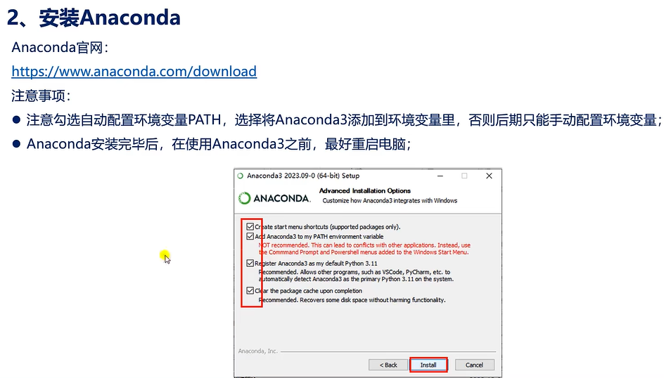

进入官网：<https://www.anaconda.com/download>

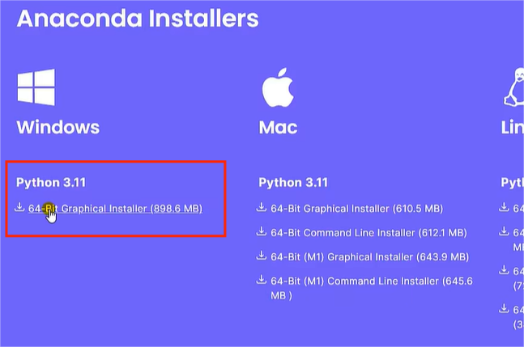

/\*

安装过程中主要注意:

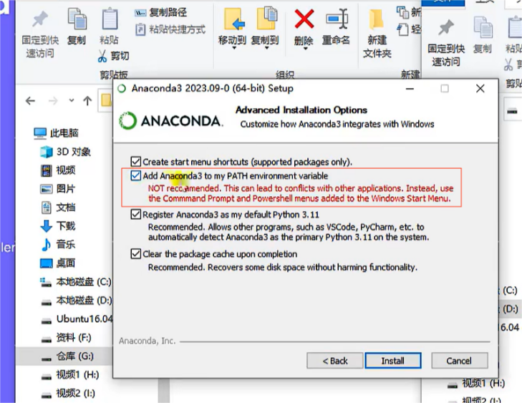

一定要将Anaconda3加到环境变量里，否则在后续使用VScode的时候，就没办法调用到Anaconda3虚拟环境下的Pythin解析器了。此时只能通过手动去添加Anaconda的环境变量了。

所以最好要勾选这个。自动配置环境变量。这样就不需要手动配置环境变量了。

\*/

按照步骤安装。

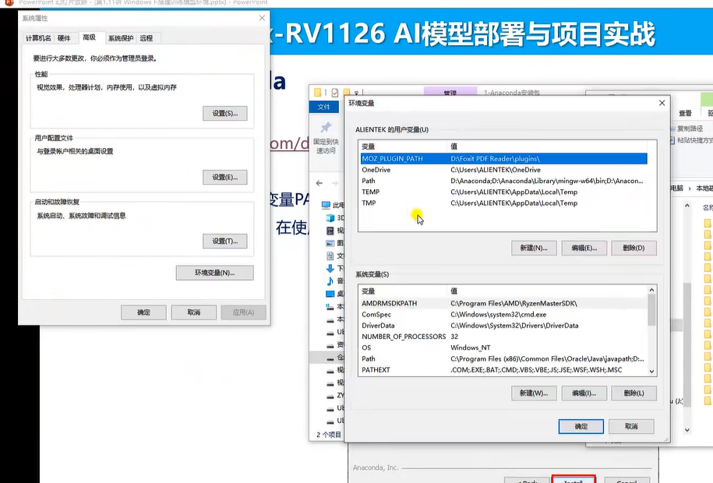

打开环境变量，进入编辑，此时可以看到Anaconda的环境变量自动地添加到里面去了：

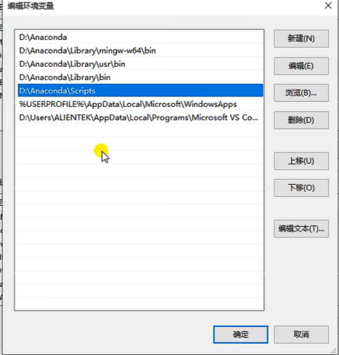

如果没有勾选的话，后续就只能手动地添加这些环境变量了。

/\*

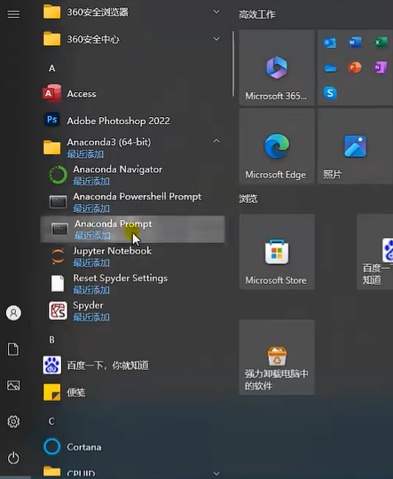

我们一般使用的就是Anaconda Prompt:

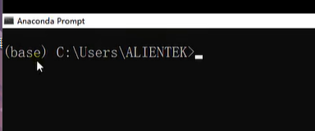

就进入了自带的基础环境。

执行命令： conda -V 查看当前conda版本：

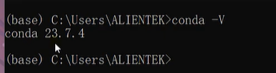

一般安装好之后是建议更新conda版本。

更新conda版本的命令为：conda update conda:

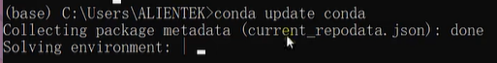

更新完成后，由于Anaconda是由conda来管理安装包的，那么conda使用默认的源，而这个默认源是国外的源，所以，想要使用国内源的话，其配置就需要参考前面的课程。

/\*

这里她给了个配置文件：

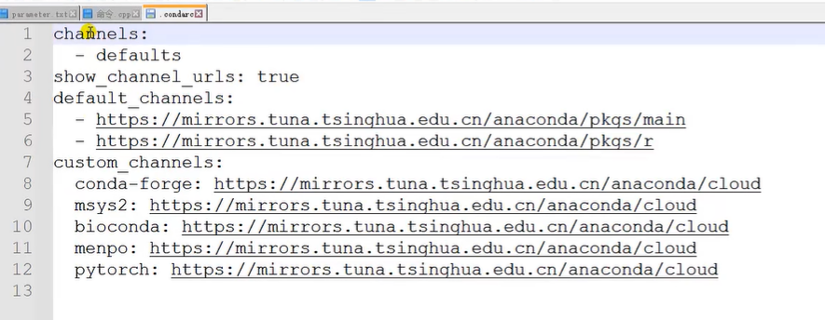

也就是说，如果想要使用国内的源就需要将该文件拷贝到：

C:/ -> 用户 -> ALIENTEK目录下:

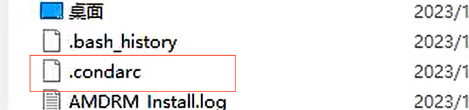

\*/

\*/

\*/

Win下安装Anaconda就介绍这么多，下节讲解Win下安装显卡驱动：

